**SPERRFRIST: 28. September 2014, 08:00 MESZ**

**Unterschied zwischen offiziellem und realem Kraftstoffverbrauch erreicht neuen Höchstwert**

*Der reale Kraftstoffverbrauch neuer PKW liegt heute durchschnittlich um ein Drittel höher als der von den Fahrzeugherstellern angegebene Testverbrauch. Auf Autofahrer kommen damit Mehrausgaben für Sprit in Höhe von rund 450 Euro pro Jahr zu. Die Kluft zwischen offiziellem und tatsächlichen Verbrauch ist dabei so groß wie noch nie: Noch vor zehn Jahren betrug die Differenz zwischen dem von den Herstellern veröffentlichten und dem real gemessenen Verbrauch nur etwa zehn Prozent. Auffällig ist, dass es gerade bei neu überarbeiteten Fahrzeugmodellen oftmals zu einem sprunghaften Anstieg der Differenz zwischen offiziellem und realem Verbrauch kommt.*

*Zu diesen Schlussfolgerungen gelangt eine heute in Berlin vorgestellte Studie der unabhängigen Forschungsorganisation International Council on Clean Transportation (ICCT). Der Bericht stützt sich auf Daten von mehr als einer halben Million Fahrzeugen in ganz Europa. Die neuen Ergebnisse kommen zu einem Zeitpunkt, an dem über die Einführung eines neuen, verbesserten, Testverfahrens für den Kraftstoffverbrauch von Pkw beraten wird.*

Der neue Bericht – eine gemeinsame Untersuchung von ICCT, dem Institut für Energie- und Umweltforschung Heidelberg (IFEU), sowie der Niederländischen Organisation für Angewandte Wissenschaftliche Forschung (TNO) – hat das kontinuierliche Auseinanderdriften von offiziellen und realen Verbrauchswerten mit Hilfe umfassender statistischer Analysen aufgedeckt.

„Sämtliche uns vorliegende Datenquellen bestätigen, dass die Lücke zwischen dem von Herstellern veröffentlichten Kraftstoffverbrauch und dem tatsächlich vom Kunden festgestellten Verbrauch seit Jahren zunimmt”, sagt Dr. Peter Mock, Geschäftsführer von ICCT in Europa. „Noch vor zwei Jahren lag die durchschnittliche Abweichung des Realverbrauchs bei 25 Prozent. Heute sind es bereits 31 Prozent für Privatfahrzeuge und mehr als 40 Prozent für Firmenfahrzeuge.“

Die Untersuchung beruht auf Daten einer Reihe unterschiedlicher Quellen: der Webseiten spritmonitor.de (Deutschland) und honestjohn.co.uk (Großbritannien), Leasingfirmen wie LeasePlan (Deutschland) und Travelcard (Niederlande), Automagazinen wie AUTO BILD (Deutschland) und auto motor sport (Deutschland), sowie Messdaten des Fahrzeugclubs TCS (Schweiz). „Unsere Analyse beruht auf dem tatsächlichen Fahrprofil von mehr als einer halben Million Pkw in ganz Europa, sowohl von Privat- als auch Firmenfahrzeugen“, so ICCT-Experte Mock.

Für einen durchschnittlichen Autofahrer bedeutet die Abweichung vom Real- zum Testverbrauch Mehrausgaben in Höhe von etwa 450 Euro pro Jahr. Zudem erschwert die ansteigende Diskrepanz zwischen Test- und Realwerten das erreichen zukünftiger CO2-Ziele. Lediglich etwa die Hälfte der bisher offiziell erreichten CO2-Einsparungen für neue Pkw lassen sich tatsächlich im realen Straßenbetrieb beobachten. Auch für den Finanzminister sollte die Entwicklung höchst bedenklich sein, da die Kfz-Steuer sich aus den im Labor ermittelten Verbräuchen errechnet. Für Deutschland erwarten die ICCT-Experten Steuerausfälle in Höhe von mehr als 240 Million Euro pro Jahr – allein für die neuen Fahrzeuge eines einzelnen Jahres. Die Summe für den gesamten Fahrzeugbestand ist ungleich höher. Für die Niederlande ergibt die ICCT-Abschätzung gar einen Wert von mehr als 3,4 Milliarden Euro an entgangenen Steuereinnahmen pro Jahr.

Beim Blick auf einzelne Fahrzeugmodelle stießen die Forscher auf ein wieder kehrendes Muster: „Sobald eine neue Fahrzeuggeneration auf den Markt kommt, steigt der Unterschied zwischen offiziellem und realem Kraftstoffverbrauch in der Regel sprunghaft an“, so ICCT-Geschäftsführer Peter Mock. „Für Fahrzeugmodelle, die nach 2009 auf den Markt kamen, beobachten wir eine durchschnittliche Erhöhung um 60 Prozent – von einem Jahr auf das andere.“

Der Kraftstoffverbrauch von Pkw wird unter einheitlichen Bedingungen, dem sogenannten Neuen Europäischen Fahrzyklus (NEFZ), in Testlabors ermittelt. Diese Testprozedur wurde in den 80er Jahren entwickelt, war jedoch ursprünglich nicht zur Messung des Kraftstoffverbrauchs sondern für Luftschadstoffe gedacht. Eine neue, verbesserte Testprozedur, die sogenannte Worldwide Harmonized Light Vehicles Testprocedure (WLTP), wurde daher unter Beteiligung der Autoindustrie von den Vereinten Nationen entwickelt und im März 2014 beschlossen. Die EU plant die Einführung des neuen Tests ab 2017. „Die neue Testprozedur wird eine Reihe der Probleme des heutigen Verfahrens beheben, und sie sollte so schnell wie möglich in Europa eingeführt werden“, so Dr. Mock. „Auch sie wird das reale Fahrverhalten nicht exakt abbilden können, aber dennoch ist das neue Testverfahren ein wichtiger Schritt, um die zunehmende Abweichung der realen zu den veröffentlichen Kraftstoffverbräuchen zu korrigieren und die Effizienz zukünftiger Fahrzeuge zu steigern.“

**From laboratory to road – A comparison of official and ‘real-world’ fuel consumption**

**and CO2 values for cars in Europe and the United States**

PDF zum Download hier (ab 28.09.):

<http://www.theicct.org/laboratory-road-2014-update>

*Der International Council on Clean Transportation (ICCT) ist eine gemeinnützige und unabhängige Forschungsorganisation mit Schwerpunkt Fahrzeugtechnologien und deren Auswirkungen auf Luftqualität und Klima. Der wissenschaftliche Beirat des ICCT setzt sich zusammen aus Behördenvertretern und unabhängigen Verkehrsexperten der wichtigsten Fahrzeugmärkte weltweit. ICCT wurde 2005 gegründet und beschäftigt heute 40 Mitarbeiter in verschiedenen Ländern. Seit 2012 ist die Organisation mit einem Büro in Berlin vertreten. ICCT wird finanziert durch private Stiftungen, darunter die ClimateWorks Stiftung in den USA und die Stiftung Mercator in Deutschland.*

**Ansprechpartner:**

*Dr. Peter Mock*

*Geschäftsführer ICCT Europe*

*Neue Promenade 6, 10178 Berlin*

*Tel.: +49 (30) 847129-102*

*Email: peter@theicct.org*

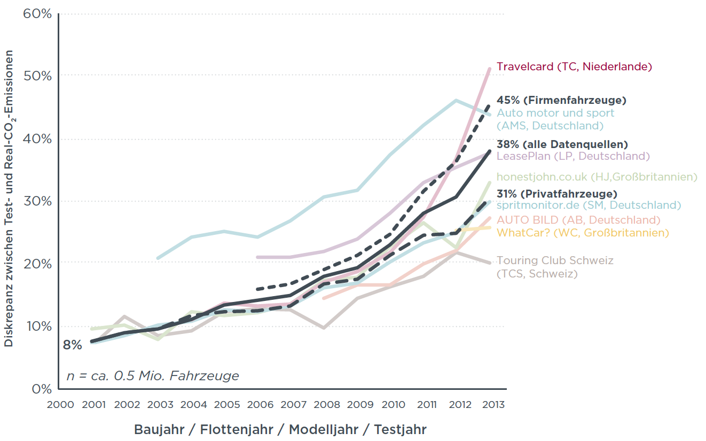**

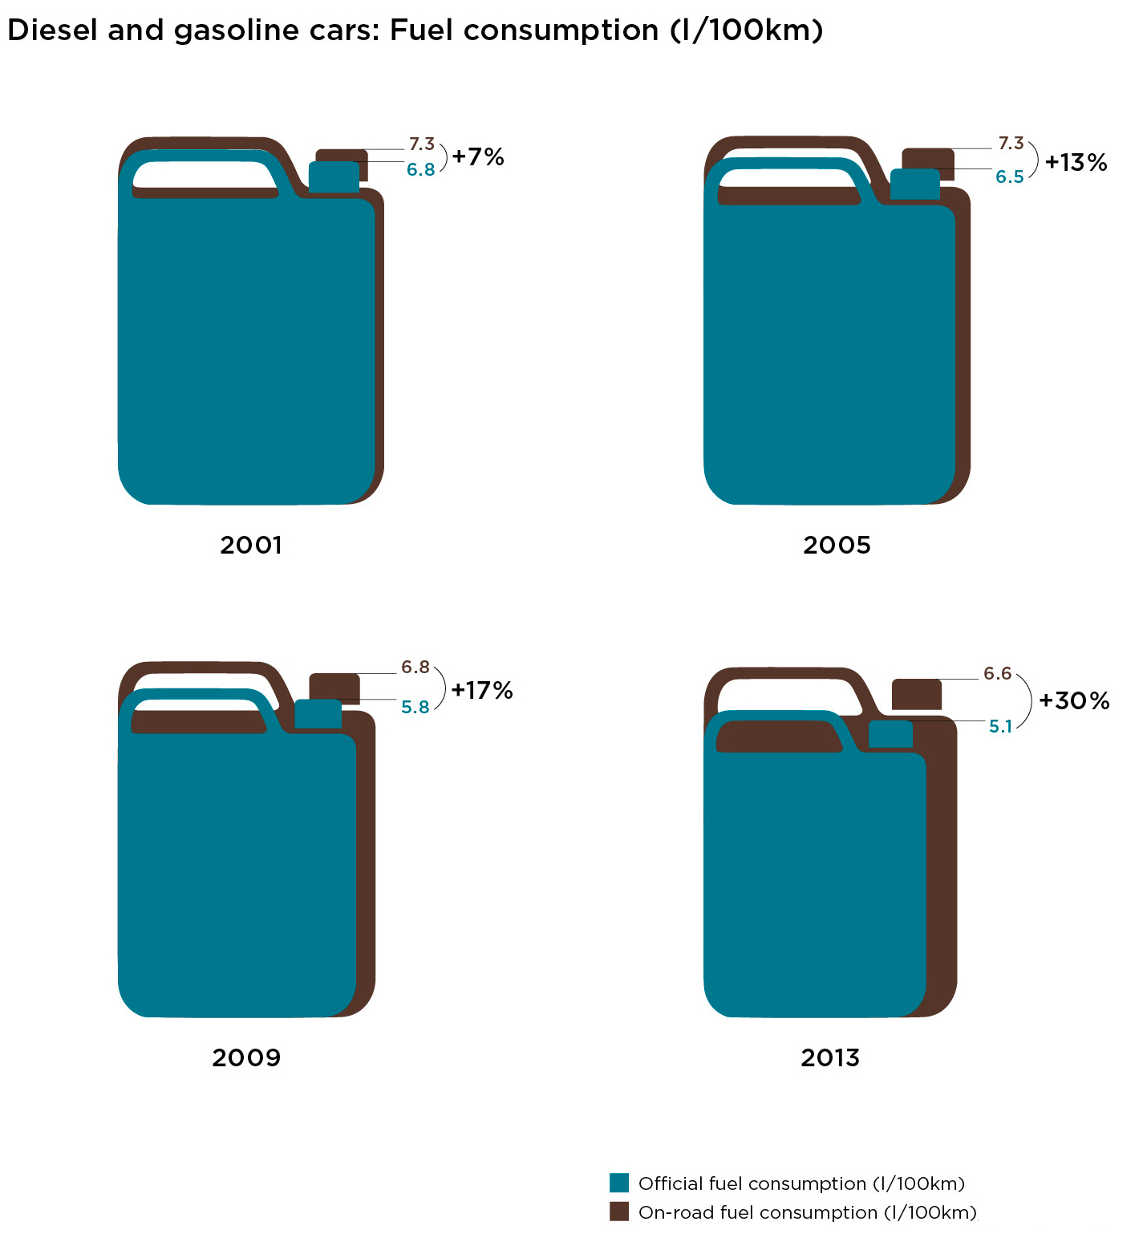

**Weitere Ansprechpartner zum Thema:**

*Institut für Energie- und Umweltforschung Heidelberg (IFEU)*

*Hr. Udo Lambrecht*

*+49 (6221) 4767 35*

*udo.lambrecht@ifeu.de*

*Netherlands’ Organisation for Applied Scientific Research (TNO)*

*Dr. Norbert Ligterink*

*+31 (0) 888 668 058*

*norbert.ligterink@tno.nl*

*Verbraucherzentrale Bundesverbrand (VZBV)*

*Hr. Otmar Lell*

*+49 (30) 258 00-319*

*lell@vzbv.de*

*Allgemeiner Deutscher Automobil-Club (ADAC)*

*Prof. Reinhard Kolke*

*+49 (8191) 938600*

*reinhard.kolke@tzll.adac.de*

*Verband der Automobilindustrie (VDA)*

*Dr. Jakob Seiler*

*+49 (30) 897842-285*

*seiler@vda*

*Verkehrsclub Deutschland (VCD)*

*Hr. Gerd Lottsiepen*

*+49 (30) 28 03 51-11*

*Gerd.Lottsiepen@vcd.org*